
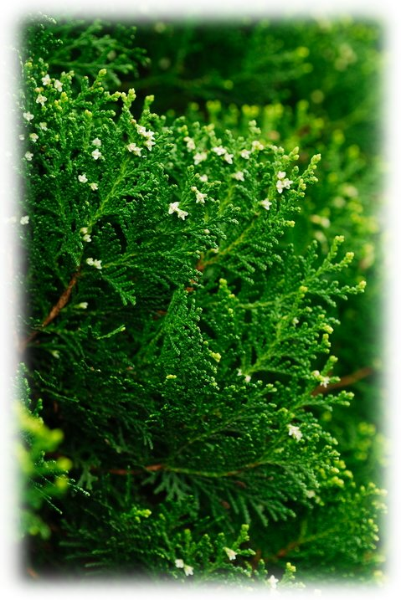 |  | 側柏
 |  | Thuja orientalis
 |  | 黃心柏
 |  | 柏科
 |  | 側柏為常綠小喬木，樹皮薄，主幹通直，小枝扁平，葉側出呈鱗片狀，葉形扁平。  葉面正背皆平滑略帶革質，葉色綠至濃綠，新葉則帶黃暈。春季開藍綠色小花，不明顯。果實橢圓形無翅，呈白粉綠色。
 |  | 行道、庭園樹

草屯鎮富功國小 製

